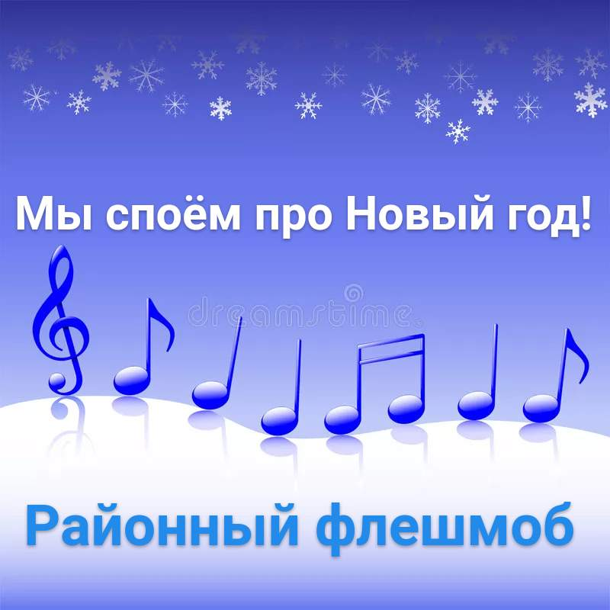

«Мы споем про Новый год!
Пусть удачу принесёт!»
Дорогие друзья! До Нового года осталось совсем чуть-чуть. Мысленно мы уже напеваем новогодние мотивы!
А давайте вслух! С чувством, с радостью и задором исполним свои самые любимые новогодние песни! Поднимем себе и близким настроение! Соло, дуэт, трио, семейный ансамбль – приветствуется всё!
Записываем свое видео и выкладываем в инстаграм с хештегом
#споем_новыйгод #ставропольский край #нефтекумье2021

